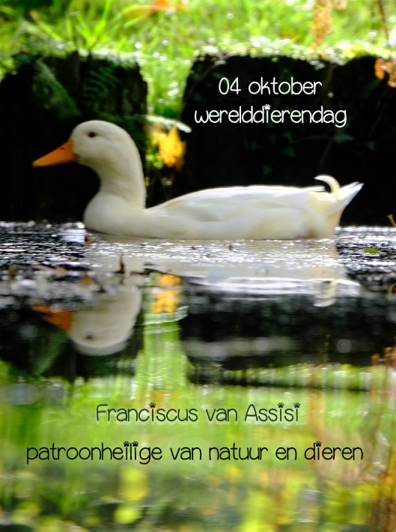NAAM: ………………………………..

Franciscus Van Assisi.

Franciscus leefde van 1182 tot 1226 in Italië.

Hij groeide op als zoon van rijke lakenhandelaars en   
had in zijn jeugd niets te kort.   
Hij droomde ervan ridder te worden.

Na de ontmoeting met een melaatse koos hij ervoor om God te dienen. Hij ging tussen de armen leven, leefde van wat hij kreeg van de mensen en herstelde enkele kerkjes.

Voor Franciscus was de natuur een geschenk van God. Daarom schreef hij het zonnelied. Hij hield heel veel van dieren, praatte met vogels en wist zelfs eens een wolf te sussen. Op 4 oktober, zijn sterfdag, vieren katholieken ook zijn feestdag. Dat is ook werelddierendag.

**Het zonnelied van Franciscus.**

Goeiedag broeder zon

je schijnt op mijn gezicht.

Elke morgen word ik wakker

van jouw warme licht.

Goede nacht zusje maan,

je kijkt naar mij van verre.

En daar boven heel erg helder

fonkelen alle sterren.

Wees gegroet snelle wind,

wat waai je door mijn haren.

Zachte bries of wilde storm

en bomen zonder bladeren.

Heerlijk fris zusje water,

je bent voor ons een zegen.

Heel de aarde leeft van jou,

van onweer sneeuw of regen.

Wees geloofd broeder vuur,

je bent zo warm en prachtig.

Jij verlicht de donkere nacht,

je vlam brandt blij en krachtig.

Dank je wel zusje aarde,  
 voor alles wat je geeft.

Jij beschermt ons als een moeder

en zorgt voor al wat leeft.

Lieve God, goede Vader,

bedankt voor alle mensen

die ons helpen en vergeven

en die ons vrede wensen.

**Opdracht 1**: Onderstreep in het Zonnelied alle elementen van de natuur.

**Opdracht 2**: Lees onderstaande artikels en beantwoord de vragen.

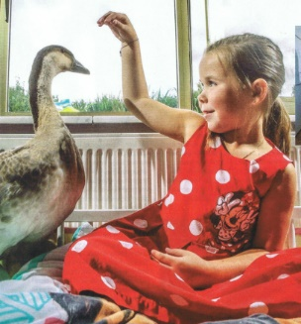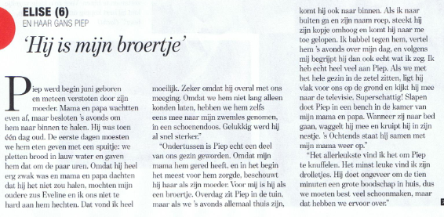

1. Hoe kwam Piep in het leven van Elise terecht?

……………………………………………………………………………………………………………………..

1. Wat vond Elise moeilijk de eerste dagen?

……………………………………………………………………………………………………………………..

1. Wat zegt Elise over de relatie tussen haar en Piep?

………………………………………………………………………………………………………………………

1. Waarom is Piep belangrijk voor Elise?

………………………………………………………………………………………………………………………

1. Piep is echt ‘deel van het gezin’. Leg uit met een voorbeeld uit de tekst?

…………………………………………………………………………………………………………………………

………………………………………………………………………………………………………………………..

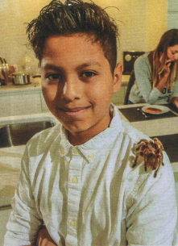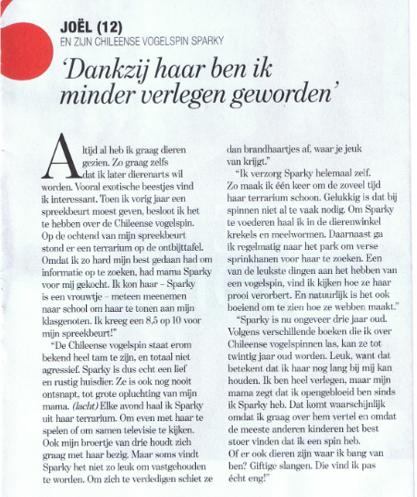

### Opdracht: Beantwoord de vragen bij de tekst over Joël

1. Welk huisdier heeft Joël?

……………………………………………………………………………………………………………………

1. Welke naam heeft hij gekozen voor zijn huisdier?

……………………………………………………………………………………………………………………

1. Wat zijn de karaktereigenschappen van Joëls huisdier?

…………………………………………………………………………………………………………………..

1. Hoe heeft het huisdier van Joël hem zelf veranderd?

…………………………………………………………………………………………………………………………………………………………………………………………………………………………………………………..

1. Wat wil Joël later worden?

…………………………………………………………………………………………………………………………

1. Zijn er dieren waar Joël bang voor is?

………………………………………………………………………………………………………………………..

**Persoonlijke vraag:**

1. Zou jij ook een bijzonder huisdier willen zoals Elise en Joël? Waarom?

………………………………………………………………………………………………………………………………………………………………………………………………………………………………………………………………………………………………………………………….